CSRF

Napad: U csrf-exploit direktorijumu u index.html fajlu sam implementirala exploit() funkciju, odnosno poziv ka endpointu ‘/update-person’ unutar PersonsController.java klase. Na ovaj nacin kada se klikne na pehar menjaju se licni podaci korisnika sa id=1.

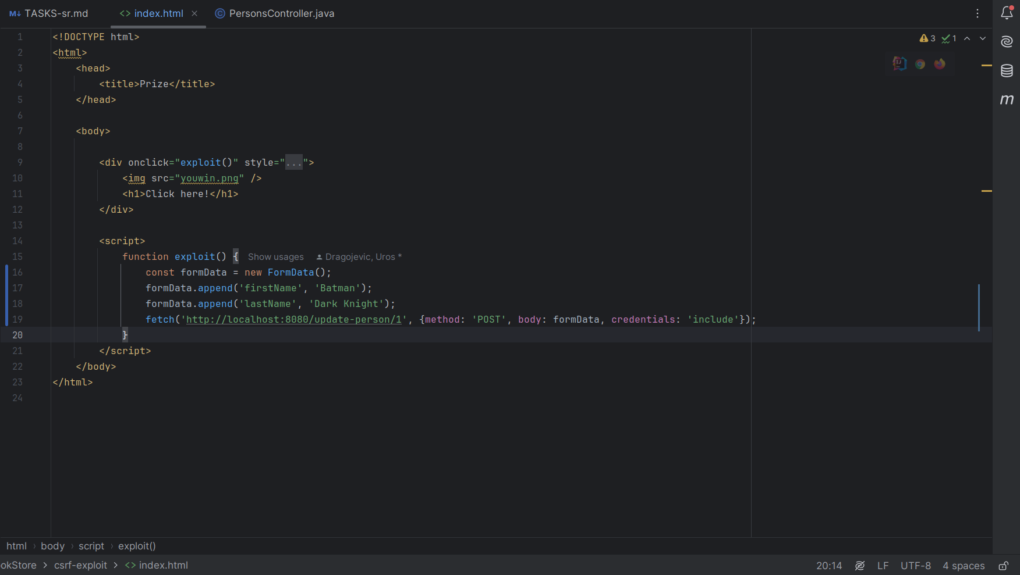
Pre nego sto smo kliknuli na pehar:
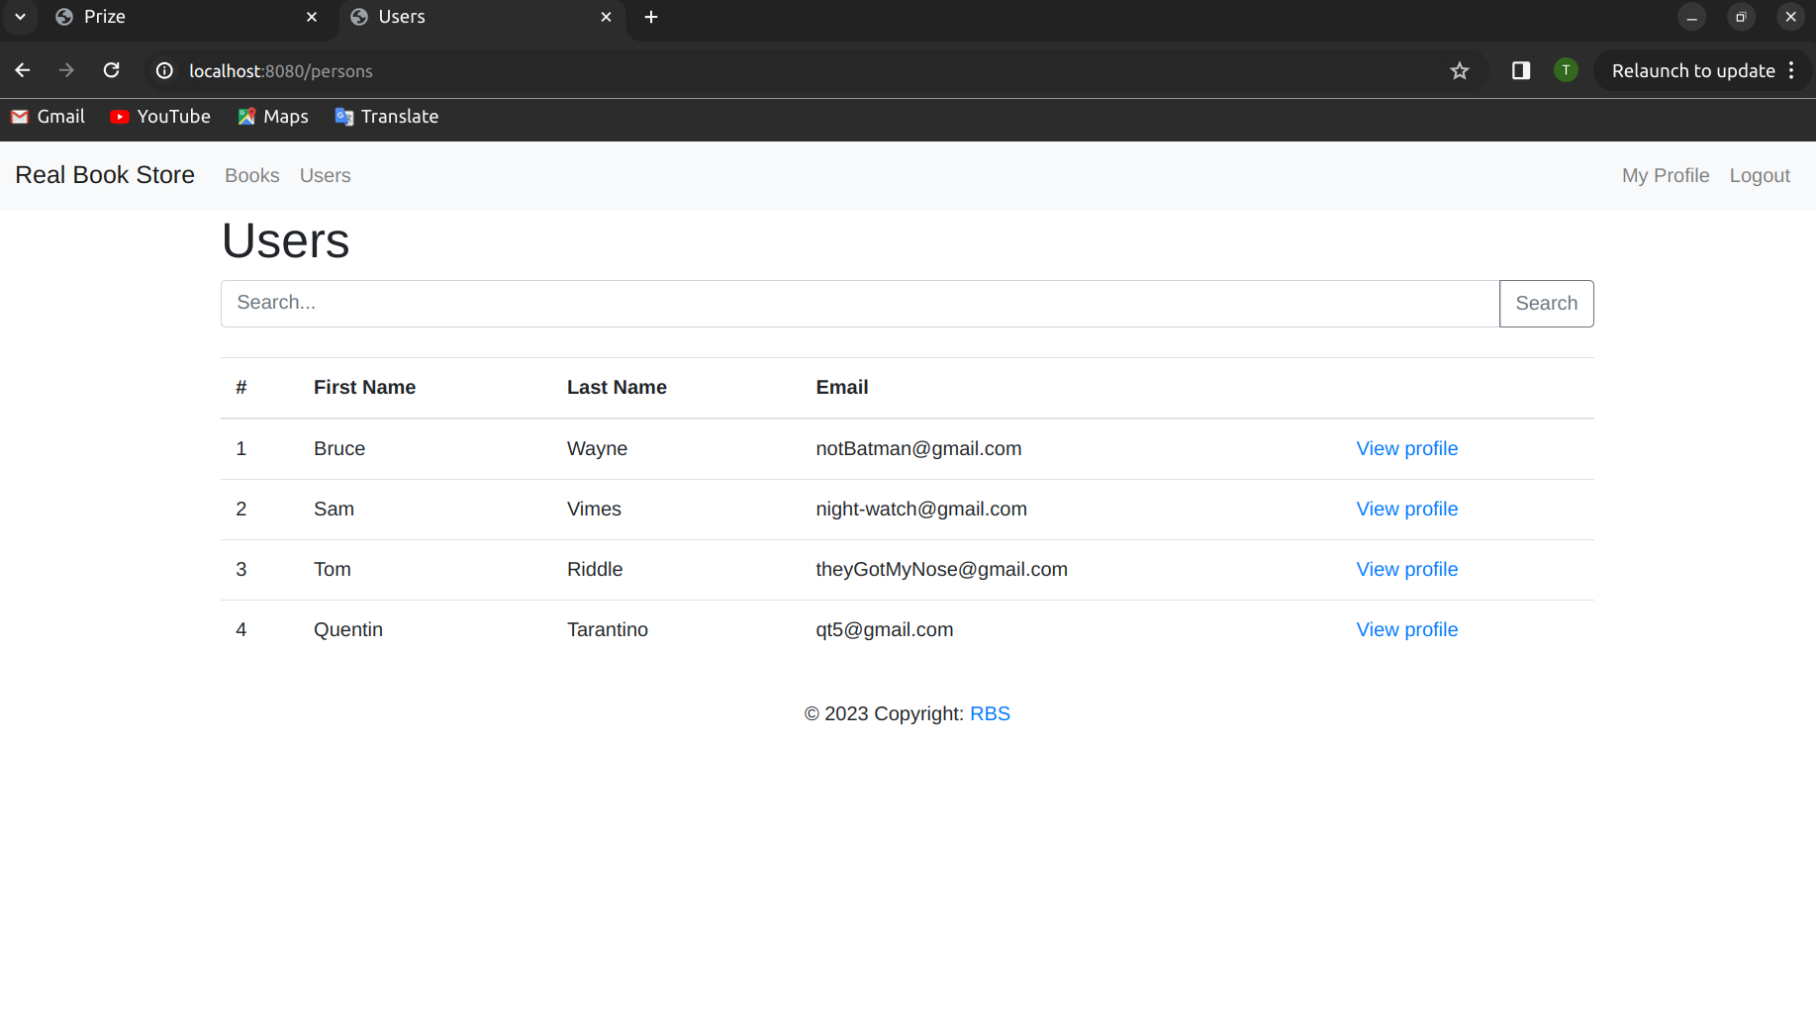
Nakon sto kliknemo na pehar:

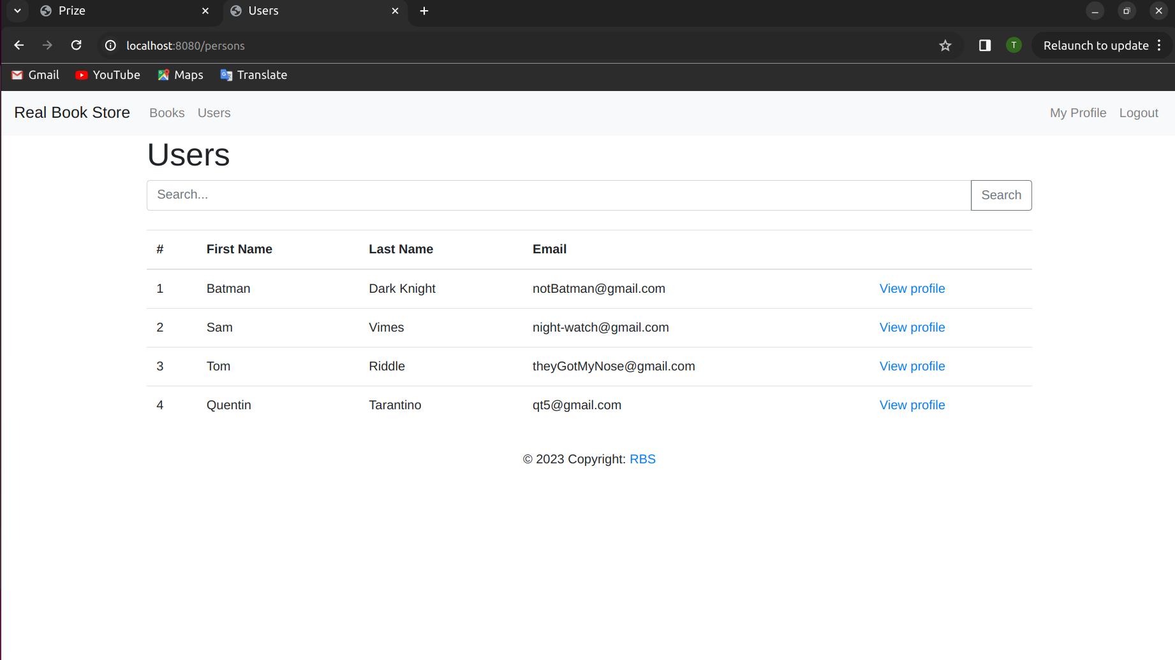
Odbrana: U klasi PersonsController u metodu updatePerson dohvatamo vrednost CSRF tokena koji je poslat sa formom i poredimo ga sa onim koji se nalazi u sesiji. Takodje u istoj klasi u metodu person citamo token iz sesije i upisujemo ga u model. U formi za promenu detalja korisnika dodajemo input element koji sadrzi vrednost CSRF tokena.

Nakon ovoga kada kliknemo na pehar podaci korisnika ciji je id=1 se nece promeniti.

